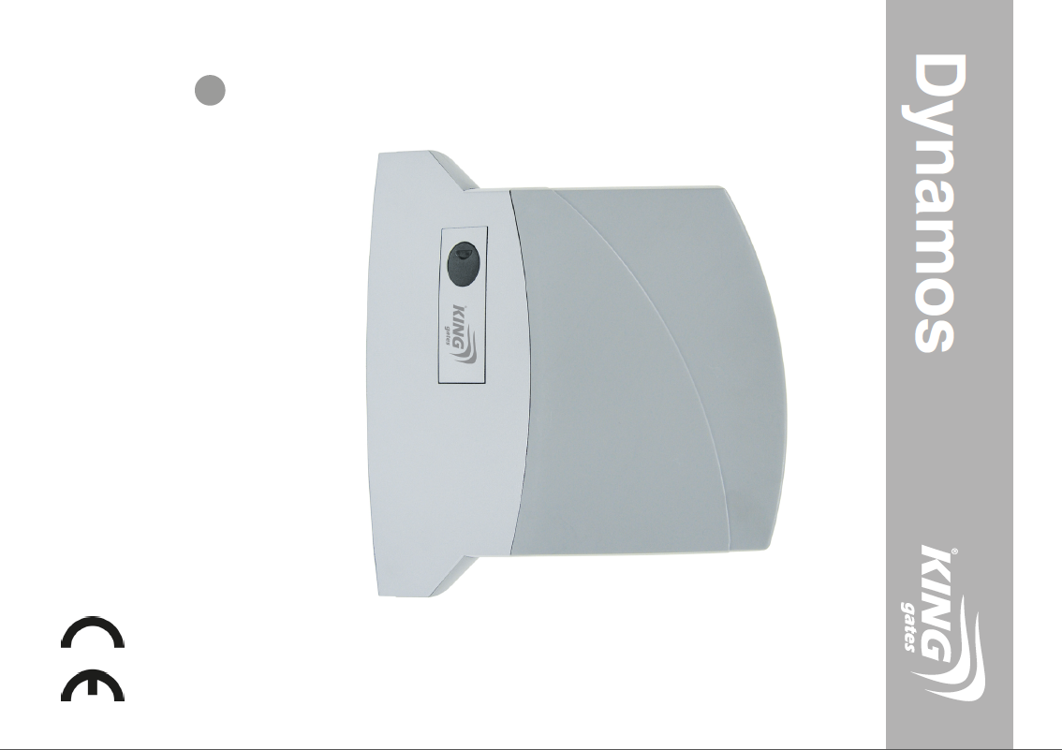
Dynamos

FI KÄYTTÖOHJE

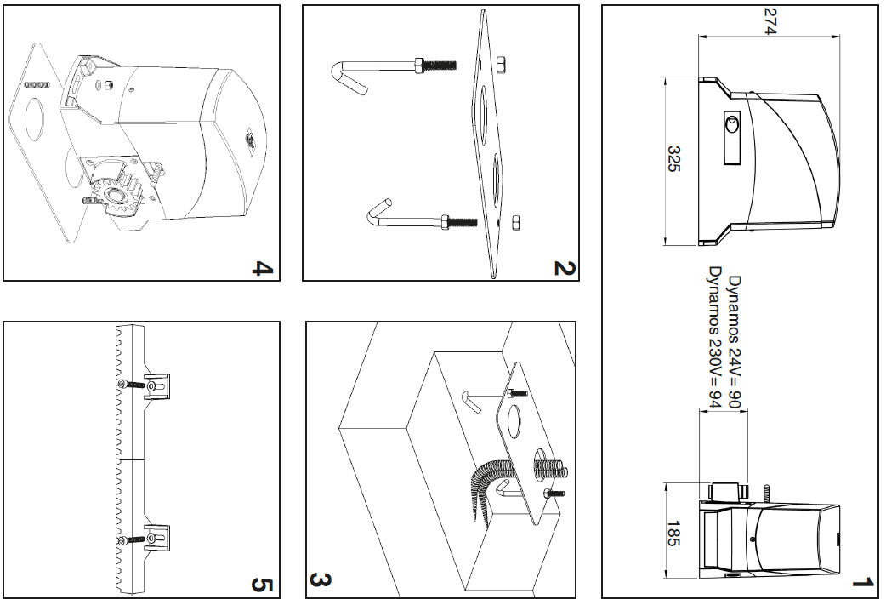

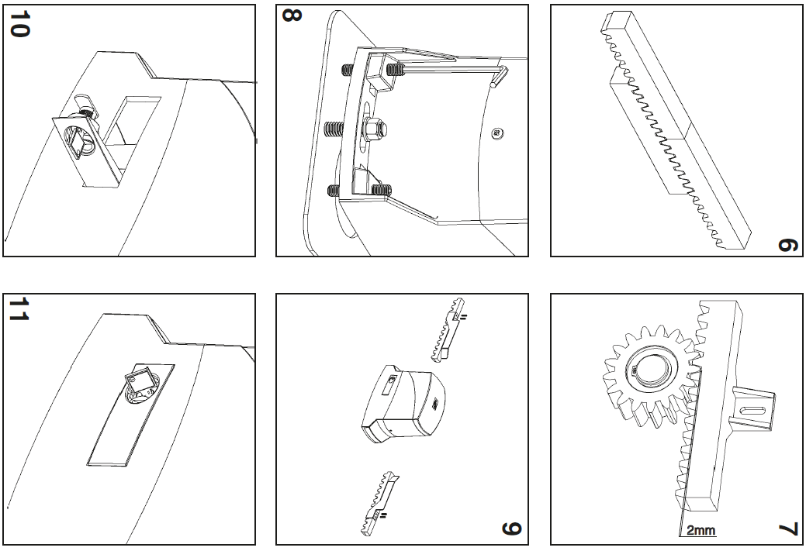

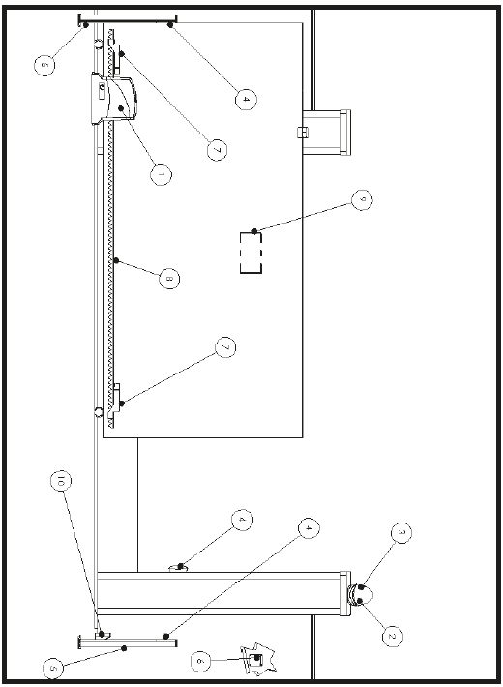

1- Moottori
2- Varoitusvalo
3- Antenni
4- Valokenno
5- Pieni pylväs
6- Ohjain
7- Rajakytkin
8- Hammastanko
9- Varoituskyltti
10- Sulkijalukko

SAATAVILLA OLEVAT MALLIT

Koodi | Kuvaus
Dynamos 500 | Irreversiibeli 230 Vac, sisäänrakennettu ohjausyksikkö ja radiovastaanotin 433,92 MHz, enintään 500 kg
Dynamos 1000 | Irreversiibeli 230 Vac, sisäänrakennettu ohjausyksikkö ja radiovastaanotin 433,92 MHz, enintään 1000 kg
Dynamos 24/400 | Irreversiibeli 24 Vac, sisäänrakennettu ohjausyksikkö ja radiovastaanotin 433,92 MHz, enintään 400 kg
Dynamos 24/600 | Irreversiibeli 24 Vac, sisäänrakennettu ohjausyksikkö ja radiovastaanotin 433,92 MHz, enintään 600 kg
Dynamos 24/1000 | Irreversiibeli 24 Vac, sisäänrakennettu ohjausyksikkö ja radiovastaanotin 433,92 MHz, enintään 1000 kg

FI
VAROITUKSET

Ennen tuotteen asennusta varmista, että lakien, sääntöjen ja määräysten mukaisia turvallisuusvaatimuksia noudatetaan.
Käytä turvavarusteita ja aseta sähkömoottoreilla toimiviin portteihin varoitusmerkit. Seuraavien ohjeiden laiminlyönti vapauttaa Kings gets srl:n kaikesta vastuusta ihmisille tai omaisuudelle tapahtuneista vahingoista.
- Varmista pakkauksen kelvollisuus tuotetta avatessa.
- Jos laite ei toimi normaalisti, sammuta moottori välittömästi, irrota sähkövirrasta ja käytä porttia käsin kunnes ongelma on löydetty ja korjattu.
- Älä muuta mitään tuotteen osia.
- Tuotteen voi purkaa ainoastaan valtuutetut ja kokeneet työntekijät.
- Vältä automatiikkajärjestelmän osien kontaktia minkä tahansa lämmönlähteen tai nesteiden kanssa.
- Käytä aina vaatimustenmukaisia virtakaapeleita.
- Automatiikkajärjestelmän toiminnan optimoimiseksi käytä ainoastaan Kings gatesin lisälaitteita.
- Noudata paikallisia määräyksiä jätteiden hävittämisessä.
- Noudata voimassa olevia lakeja laitteiden asennuksessa, testauksessa ja ensimmäisellä käynnistyskerralla.
- Moottori ei tarvitse huoltoa, se on varustettu jatkuvasti voitelevalla järjestelmällä.

HUOMIO: Ainoastaan valtuutettu ja kokenut työntekijä voi asentaa laitteen voimassa olevien lakien mukaisesti.

ESITARKASTUS

Ennen tuotteen asennusta tutustu huolellisesti käyttöohjeeseen, jossa kuvaillaan tuotteen turvallisuus-, asennus- ja huolto-ohjeet.
- Varmista portin rungon vahvuus ja sopivuus.
- Varmista portin sopivuus valitun moottorin kanssa.
- Varmista portin hyvä tasapaino.
- Varmista pysäytyslaitteiden olemassaolo ja niiden toiminta.
- Varmista, että moottori ja lisälaitteet on kiinnitetty vakaille pinnoille, jotka on suojattu tulvimiselta ja osumilta.
- Varmista, että manuaaliohjausjärjestelmään pääsee helposti ja turvallisesti käsiksi.

- Varmista, että virtajohto on maadoitettu.
- Varmista, että aiempien porttien sähköyhteys on katkaistu ja poista kaikki manuaaliset lukot.
- Ennen ensimmäistä käyttökertaa varmista, että automatiikan liittäminen on suoritettu voimassa olevien lakien mukaisesti.

TEKNISET TIEDOT

Koodi | D 500 | D 1000 |  | D 24/400 | D 24/600 |  | D 24/1000
Sähkövirta (Vac 50 Hz) | 200 | 230 | 400 | 230 |  | 24 | 11 | 80
Moottori (Vac/Vdc)
Moottorin tehokkuus (W) |  |  |  | 40 |  | 70
Nopeus (m/min.) |  | 10 |  |  |  | 9 ÷ 15
Katkaisulämpötila ylikuormituksen tapauksessa (°C) |  | 140 |  |  |  | -
Paino (kg) | 10 |  | 12 | 9
Portin enimmäispaino (kg) | 500 |  | 1000 | 400 |  | 600 |  | 1000
Työsykli (%) |  | 30 |  | 50 |  |  | 80
Mitat (mm) |  |  |  | 325x185x274
Työlämpötila (°C) |  |  |  | -20 ÷ +55

ASENTAMINEN
FI
Tutustu huolellisesti käyttöohjeeseen ennen laitteen asennusta. Valmistaja ei vastaa vahingoista ja toimintahäiriöistä, jotka ovat aiheutuneet ohjeiden laiminlyönnistä tai vaatimustenvastaisesta liitännästä mikä voi aiheuttaa moottorin turvallisuuden heikkenemisen ja toimintahäiriöitä.

LEVYN KIINNITTÄMINEN

Kierrä ankkuripultit levyyn kahdella M10-mutterilla (kuva 2). Kiinnitä levy vastaavankokoiseen betonialustaan ja varmista, että kiinnitysten etäisyys takaa levylle portin suhteen pystysuoran ja samansuuntaisen asennon. Asenna sähköjohtojen suojat (kuva 3). Betonin kovettumisen jälkeen kierrä ruuvit auki, asenna moottori aluslevylle ja varmista, että se on portin kanssa samansuuntaisesti ja kierrä se varovasti kiinni mukana olevilla muttereilla (kuva 4).

HAMMASTANGON KIINNITTÄMINEN

Aseta moottori manuaaliohjaustilaan (kuva 10).
Avaa portti kokonaan.
Asenna hammastanko, aseta ensimmäinen elementti hammaspyörään ja kiinnitä se M6-ruuveilla porttiin (kuva 5). Liikuta porttia käsin ja toista sama muilla elementeillä, käyttäen hammastangon oikean etäisyyden saavuttamiseksi etäisyysholkkia (kuva 6). Hammastangon ja moottorin väliin on suositeltavaa jättää 2 mm väli, jotta portin tukeutumiselta moottoriin vältyttäisi (kuva 7).

LOPULLINEN SÄÄTÄMINEN

Käytä moottorin ja hammastangon välisen korkeuden lopulliseen säätämiseen 4 ruuvia, jotka sijaitsevat ulkoreunoilla noin 15 mm korkeudessa (kuva 8). Moottorin lopullinen kiinnitys tehdään kiristämällä 2 mutteria, jotka sijaitsevat alustan ankkuripulteissa.

PYSÄYTYSKANNAKKEIDEN ASENTAMINEN
Vie portti auki/kiinni-asentoon. Kiinnitä vasemman- ja oikeanpuoliset pysäytyskannakkeet hammastankoon mukana olevilla ruuveilla, ottaen huomioon sen, että portti liukuu pysäyttämisen aikana 2/3 cm verran eteenpäin rajakytkimen väliintulon jälkeen (kuva 9). Aseta moottori automaattitilaan (kuva 11).

MANUAALIOHJAUS

VAPAUTTAMINEN

HUOMIO: ennen manuaaliohjauksen käyttämistä irrota sähkövirrasta. Vapauttamisen aikana moottori on aina sammutettu turvallisuuskytkimen ansiosta.

Manuaaliohjaus on tarkoitettu portin avaamiseen käsin sähkökatkoksen aikana tai jos moottori on rikki.
Ohje (kuva 10)
- Manuaalista käyttöä varten avaa avainaukon kansi.
- Työnnä avain sylinterilukkoon ja käännä sitä 90° myötäpäivään.
- Vedä vipua, kunnes se on kohtisuorassa moottorin kanssa.

PALAUTTAMINEN

Ohje (kuva 11)
- Vie vipu takaisin alkuperäiseen asentoon.
- Työnnä avain sylinterilukkoon ja käännä sitä 90° vastapäivään.

HUOMIO: Valmistaja ei vastaa vahingoista tai toimintahäiriöistä, jotka ovat aiheutuneet ohjeiden laiminlyömisestä tai vaatimusten vastaisesta liittämisestä.

MADE IN ITALY

King Gates S.r.l.
ISTRUZIONI DYNAMOS

Via A. Malignani, 42 - 33077 Sacile (PN) ITALY puh. +39 0434 737082 - faksi +39 0434 785351
s-posti: info@king-gates.com verkkosivu: www.king-gates.com

